
Pressmeddelande
Stockholm 2016-04-08

Anika Reuterswärd kurerar vårens utställning på Svenskt Tenn

Den ikoniska inredningsarkitekten och möbelformgivaren Anika Reuterswärd kurerar vårens utställning ”Inspirationer – Då och Nu” på Svenskt Tenn i Stockholm. Utställningen är inspirerad av samspelet mellan grundaren Estrid Ericson och formgivaren Josef Frank, och den kompletteras med inslag från hennes egen och annan samtida formgivning.

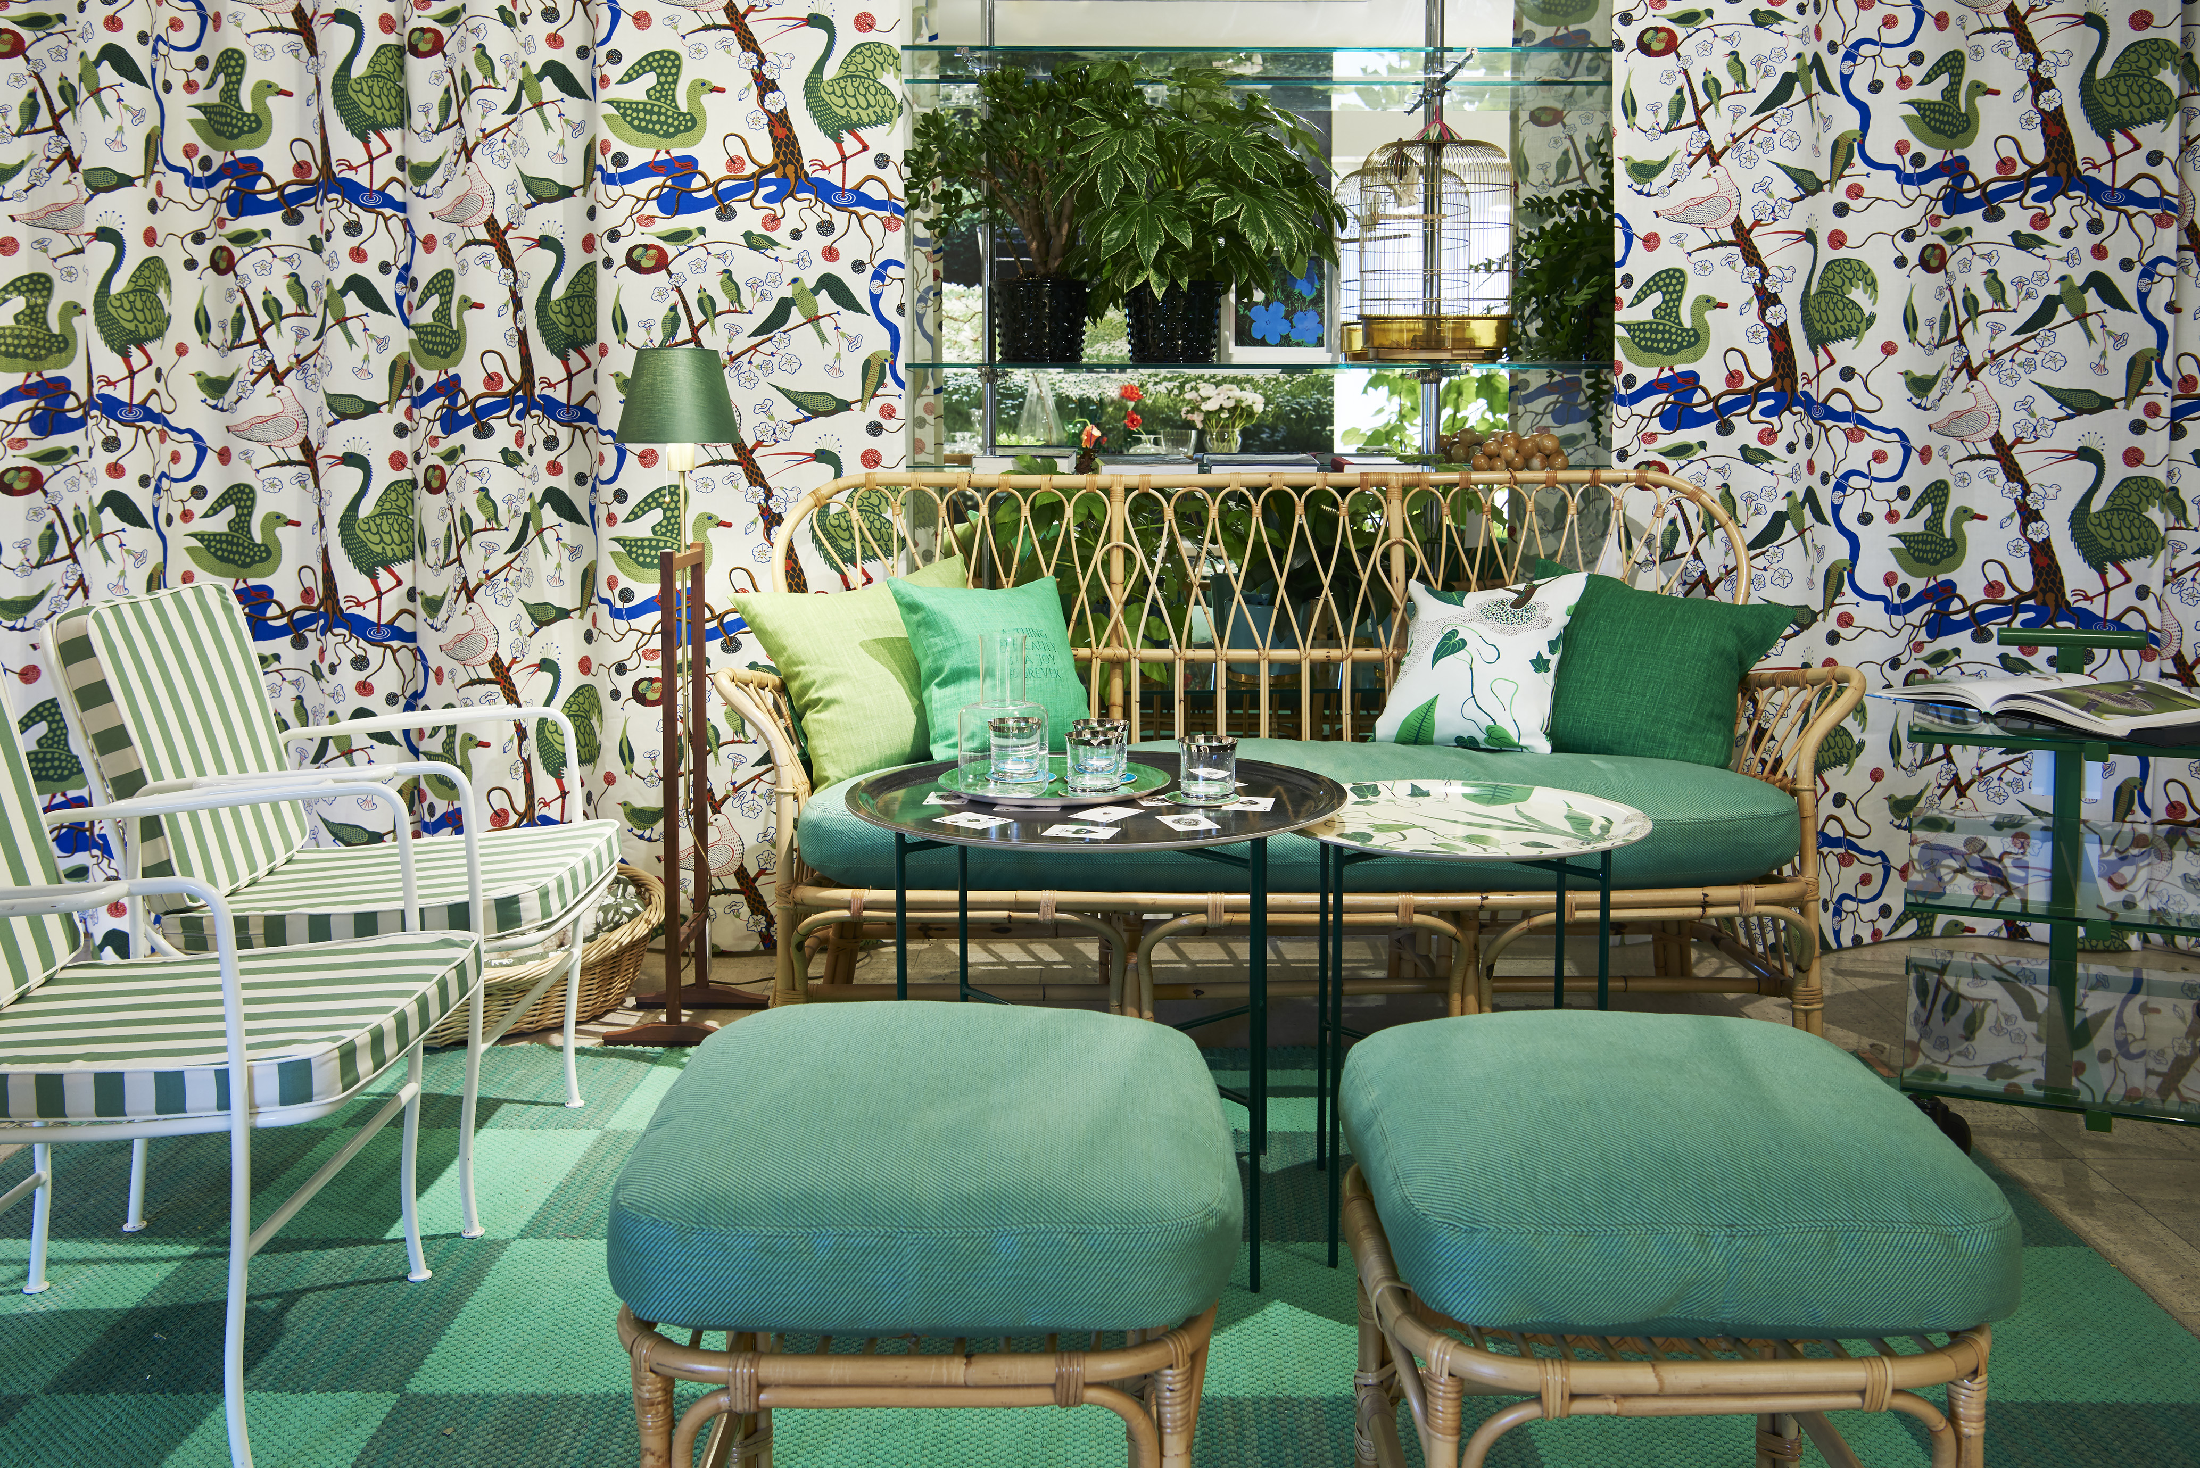
Inredningsarkitekten och möbelformgivaren Anika Reuterswärd inledde sin karriär som nyskapande stylist- och designskribent för veckotidningen Femina. I början av 80-talet blev hon rekryterad till magasinet Sköna Hem, där hon skapade en helt ny stil med en blandning av konst, design och antikviteter.

– Anika Reuterswärd är lite av en Grand Old Lady inom inredningssverige. Hon utformade ett helt nytt sätt att visa inredning på och hennes arbete har betytt mycket för svensk inredningskonst. Hon har samarbetat med Svenskt Tenn flera gånger tidigare, senast i samband med 85- årsjubileet då hon var med och skapade en utställning på Röhsska museet i Göteborg, säger Thommy Bindefeld, marknadschef på Svenskt Tenn.
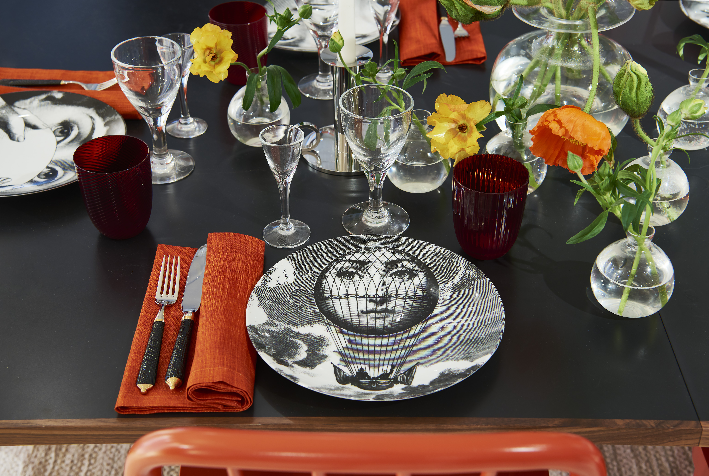
Utställningen är indelad i fyra rum med olika färgteman som för tankarna till såväl Estrid Ericsons avskalade elegans som Josef Franks färgstarka miljöer. Sköna sittmöbler, ett dukat bord och en tänd brasa samsas med fågelkvitter och mängder av gröna växter som tillsammans suddar ut gränsen mellan ute och inne.

– För mig har Svenskt Tenn alltid funnits med som en ständig inspirationskälla och nu, i slutet av mitt yrkesliv är cirkeln sluten. Jag har återigen fått kurera en utställning för Svenskt Tenn, denna gång med min tolkning av Estrid Ericson och Josef Frank. Utställningen är kompletterad med delar av min egen formgivning och även verk från några av mina samtida kollegor. Jag hoppas innerligt, att både Josef Frank och Estrid Ericson hade godkänt min tolkning, säger Anika Reuterswärd.

Utställningen öppnar 8 april och pågår fram till och med 22 maj 2016.

För mer information, kontakta:

Vicky Nordh, presskontakt: 08-670 16 23 eller

Thommy Bindefeld, marknadschef: 08-670 16 02 eller thommy.bindefeld@svenskttenn.se
Bilder kan laddas ner från svenskttennpress.se. Användarnamn: Press. Lösenord: Tenn
Svenskt Tenn är ett inredningsföretag med butik på Strandvägen i Stockholm och på webben. Sedan 1975 ägs Svenskt Tenn av Kjell och Märta Beijers Stiftelse, som ger stora anslag till forskning och även bidrar till att främja svensk heminredning och design.

